Query Manager操作总结
- STRQM
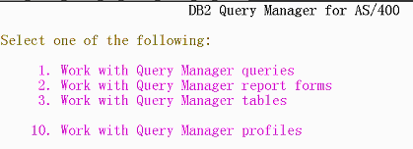
备注：参数变量用&***；可以通过代码直接更改；
新建完QRY/FORM后可以通过10 CONVERT TO SQL来转化成SQL
编辑FORM时：

2.Retrieve SQL
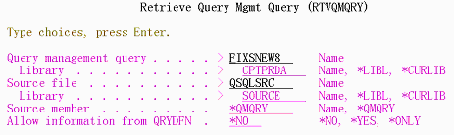
3.CRTQMQRYF
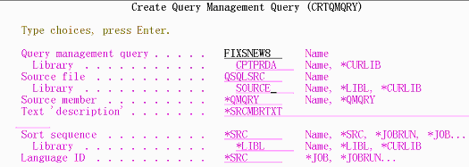
CRTQMFORM
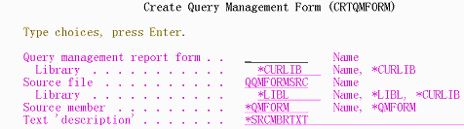

4.在CLP中的操作：
STRQMQRY QMQRY(CPTPRDA/FIXSNEW6) OUTPUT(*PRINT) +
QMFORM(CPTPRDA/FIXFNEW6) SETVAR((CORP +
&CORP) (PRTYM &PRTYM) (SLTSTR1 &SLTSTR1) +
(SLTSTR &SLTSTR) (CAUSE &CAUSE))

